**TRƯỜNG ĐẠI HỌC THỦY LỢI**

**KHOA CÔNG NGHỆ THÔNG TIN**

**----- 🙢🕮🙠 -----**



**TÀI LIỆU KẾ HOẠCH DỰ ÁN**

**ĐỀ TÀI:**

**WEBSITE QUẢN LÝ CỬA HÀNG MÁY TÍNH**

*Nhóm sinh viên thực hiện:*

1.Hoàng Thị Mai

2.Ma Trung Hướng

3.Nguyễn Thị Hồng Hải

4.Nguyễn Đức Anh

5.Nguyễn Tiến Trường

*Giảng viên hướng dẫn:* Thạc sĩ Lê Nguyễn Tuấn Thành

Hà Nội, 03/2021

[**MỤC**](https://docs.google.com/document/d/1PqE4LPaYd5S8c4lrFNZRArnaMkV1LT8OK9nUVY-qgMM/edit#heading=h.d6cfp8inf8mp) **LỤC**

[Chương I) Đề xuất dự án](https://docs.google.com/document/d/1PqE4LPaYd5S8c4lrFNZRArnaMkV1LT8OK9nUVY-qgMM/edit#heading=h.ww8merpo49o)

**1)** [Vấn đề cần giải quyết](https://docs.google.com/document/d/1PqE4LPaYd5S8c4lrFNZRArnaMkV1LT8OK9nUVY-qgMM/edit#heading=h.5rhh4f7uzq4a)

**2)** [Phương pháp giải quyết và các mục tiêu](https://docs.google.com/document/d/1PqE4LPaYd5S8c4lrFNZRArnaMkV1LT8OK9nUVY-qgMM/edit#heading=h.7q7re47iyg67)

**3)** [Kỹ Thuật](https://docs.google.com/document/d/1PqE4LPaYd5S8c4lrFNZRArnaMkV1LT8OK9nUVY-qgMM/edit#heading=h.2kta3w2zgcvs)

**4)** [Các thành viên trong nhóm](https://docs.google.com/document/d/1PqE4LPaYd5S8c4lrFNZRArnaMkV1LT8OK9nUVY-qgMM/edit#heading=h.w39ycyo1uwx7)

[Chương II) Lịch trình dự án](https://docs.google.com/document/d/1PqE4LPaYd5S8c4lrFNZRArnaMkV1LT8OK9nUVY-qgMM/edit#heading=h.eczg9jok0njd)

**1)** [Bảng danh sách công việc dự án](https://docs.google.com/document/d/1PqE4LPaYd5S8c4lrFNZRArnaMkV1LT8OK9nUVY-qgMM/edit#heading=h.vcr37482gzi0)

**2)** [Giản đồ gantt](https://docs.google.com/document/d/1PqE4LPaYd5S8c4lrFNZRArnaMkV1LT8OK9nUVY-qgMM/edit#heading=h.u6bb9p4hrf8j)

**3)** [AOA và AON](https://docs.google.com/document/d/1PqE4LPaYd5S8c4lrFNZRArnaMkV1LT8OK9nUVY-qgMM/edit#heading=h.1ytbwtq0q4rl)

[Chương III) Quản trị rủi ro](https://docs.google.com/document/d/1PqE4LPaYd5S8c4lrFNZRArnaMkV1LT8OK9nUVY-qgMM/edit#heading=h.opjrcr97vxi2)

**Chương I Đề xuất dự án**

1. Vấn đề cần giải quyết

Ngày nay khoa học kỹ thuật phát triển, góp phần đắc lực trong công cuộc cách mạng khoa học kỹ thuật này phải kể đến lĩnh vực công nghệ thông tin. Công nghệ thông tin được ứng dụng trong nhiều lĩnh vực. Đặc biệt trong ngành kinh tế, nó đóng góp một phần đáng kể vào quá trình hội nhập đưa đất nước ta ngày một phát triển hơn.

Như chúng ta đã biết, việc quản lý kinh doanh của nhiều cửa hàng vẫn rất thủ công, việc ghi chép thông qua sổ sách gặp rất nhiều trở ngại, gây khó khăn cho người quản lý khi muốn xem xét tình trạng các mặt theo ngày, tháng, quý. Từ thực tế đó việc xây dựng được một phần mềm quản lý cho một cửa hàng rất cần thiết.

1. Phương pháp giải quyết và các mục tiêu

* Để giải quyết vấn đề nêu trên phương pháp đặt ra là sử dụng website:
* Mục tiêu:
  + Hệ thống được thiết kế theo từng modul để dễ dàng xử lí lỗi và dễ dàng nâng cấp hệ thống.
  + Hệ thống website sẽ giúp cho người dùng nắm bắt được thông tin, tình hình nhập, xuất hàng, doanh thu, khách hàng,.. của cửa hàng.
  + Website đáp ứng được các yêu cầu của cửa hàng, Hệ thống được thiết kế hoàn chỉnh đầy đủ các chức năng hỗ trợ nhân viên làm việc, cũng có thể thêm mới một số chức năng khác từ bên nhà thiết kế phù hợp với chương trình.
  + Website dễ sử dụng, tiết kiệm thời gian cũng như công sức của cả người quản lý lẫn nhân viên sử dụng website.
  + Hệ  thống sẽ có phân quyền riêng cho từng đối tượng sử dụng đối với một số chức năng nào đó
  + Đảm bảo tính bảo mật của dữ liệu
  + Hỗ trợ người cập nhật sửa đổi, tìm kiếm, thêm, xóa, thống kê… thông qua các form và tính toán các thông số
  + Quản lý các  hóa đơn và phiếu xuất.
  + Hỗ trợ báo cáo thống kê và tình hình doanh thu theo tháng, theo quý, theo năm của cửa hàng.
  + Lưu trữ thông tin.

Ngoài ra chương trình phải được thiết kế giao diện đẹp, khoa học, dễ sử dụng, có đầy đủ các chức năng cần thiết như tìm kiếm, thống kê, cập nhập,...

1. Kỹ Thuật

* Các tính năng chính:
  + Quản lý (admin):

 Quản lý chịu trách nhiệm chính trong việc quản lý, có quyền  quản lý nhân viên, quản lý sản phẩm, quản lý nhà cung cấp, thống kê số lượng hóa đơn nhập , tìm kiếm nhân viên theo họ tên, quê quán, giới tính.

* Nhân viên:

Nhân viên sẽ tiếp nhận thông tin yêu cầu của khách hàng

Nhân viên quản lí việc xuất hóa đơn cho khách hàng có thể cập nhật, sửa đổi, hoặc xóa khi cần thiết, thống kê, in đơn hàng.

* Công nghệ sử dụng
  + HTML, CSS, JAVASCRIPT
  + MYSQL,PHP
  + LARAVEL

1. Các thành viên trong nhóm

* Hoàng Thị Mai :Quản lý dự án, thu thập yêu cầu, lên kế hoạch dự án
* Ma Trung Hướng: Lập trình
* Nguyễn Tiến Trường: Đặc tả yêu cầu
* Nguyễn Đức Anh: Phân tích và thiết kế
* Nguyễn Thị Hồng Hải: Kiểm thử

**Chương II Lịch trình dự án**

1. Bảng danh sách công việc dự án

|  |  |  |
| --- | --- | --- |
| Tên công việc | Thời hạn (ngày) | Phụ thuộc |
| Thu thập yêu cầu và lập kế hoạch dự án (A) | 5 | - |
| Phân tích và đặc tả yêu cầu (B) | 7 | (A) |
| Thiết kế (C) | 5 | (B) |
| Lập trình (D) | 7 | (C) |
| Kiểm thử (E) | 3 | (D) |

2.Giản đồ gant

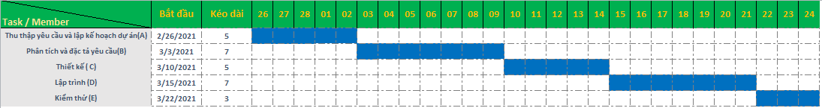

1. AOA và AON

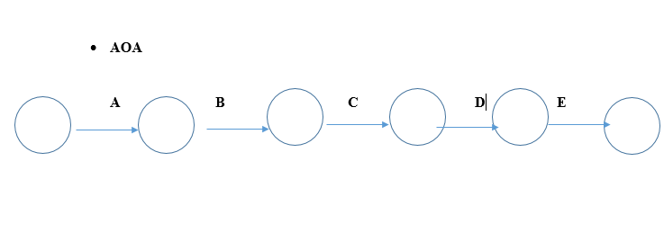

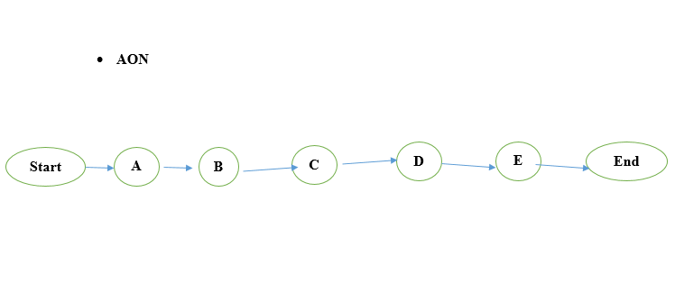

* CPM

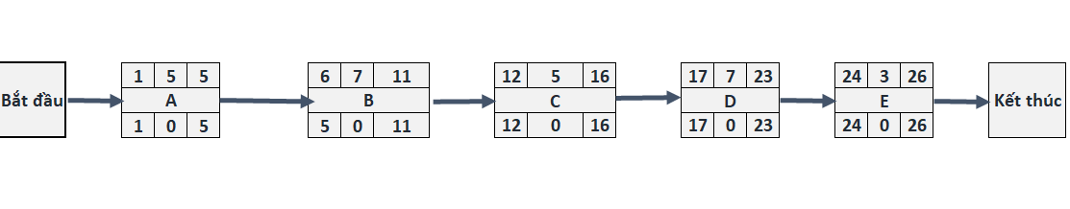

->Kết luận: Đường găng là đường start-(A)-(B)-(C)-(D)-(E)-end

Tổng thời gian hoàn thành dự án: 26 ngày (Thời gian ngắn nhất hoàn thành dự án = tổng số ngày hoàn thành đường găng)

**Chương III Quản trị rủi ro**

|  |  |  |  |  |  |
| --- | --- | --- | --- | --- | --- |
| STT | Rủi ro | Xác suất | Ảnh hưởng | Mức độ ảnh hưởng tổng thể | Ứng phó |
| 1 | Thiếu nguồn cung vốn nhập | Rất lớn(1) | Rất lớn(1) | 1 | Gửi yêu cầu lên cửa hàng điều chỉnh lại mức vốn phù hợp |
| 2 | Trong quá trình làm bỏ sót một số trường thuộc tính làm nhiễu loạn cơ sở dữ liệu | Rất lớn(1) | Rất lớn(1) | 1 | Tăng thời gian và tập trung vào thiết kế sơ đồ cơ sở dữ liệu thật kỹ lưỡng trước làm trên máy |
| 3 | Hệ thống có thể bị ngưng do cơ sở hạ tầng Internet | Lớn(2) | Rất lớn(1) | 2 | Đảm bảo mạng Internet thật sự tốt trước khi tiến hành |
| 4 | Sập hệ thống hoặc máy tính trong quá trình làm khiến mất dữ liệu | Lớn(2) | Lớn(2) | 4 | Tạo một bản sao lưu cho dự án |
| 5 | Bộ nhớ không đủ lưu dữ liệu quá lớn | Vừa(3) | Vừa(3) | 9 | Lưu trữ dữ liệu đám mây hoặc nâng cấp máy |